附件：

内建协〔2023〕148号

关于转发全国市长研修学院（住房和城乡建设部干部学院）《关于举办基于城市信息模型（CIM）的新型智慧城市建设公益培训班的通知》的通知

各盟市建筑业协会，各会员企业：

现将全国市长研修学院（住房和城乡建设部干部学院）《关于举办基于城市信息模型（CIM）的新型智慧城市建设公益培训班的通知》（院培〔2023〕17号）转发给你们，望相关企业根据文件要求积极参与。请参训学员于8月7日前将报名表发送至我会邮箱。

联 系人：郭伟霞

联系方式：0471-6915199

联系地址：呼和浩特市新城区东二环路

兴泰商务广场T4号10层

邮 箱：[nmjxhyfw@163.com](mailto:nmjxhyfw@163.com)

[附件1：全国市长研修学院（住房和城乡建设部干部学院）《关于举办基于城市信息模型（CIM）的新型智慧城市建设公益培训班的通知》](https://build.hangxintong.cn/xiehuiweb/232269773/files/ueditor/jsp/upload/file/20230703/1688348709452086213.pdf" \o "附件：1.全国市长研修学院（住房和城乡建设部干部学院）《关于举办基于城市信息模型（CIM）的新型智慧城市建设公益培训班的通知》.pdf)

[2：报名表](https://build.hangxintong.cn/xiehuiweb/232269773/files/ueditor/jsp/upload/file/20230703/1688348727750002453.docx" \o "2.报名表.docx)

 2023年6月30日

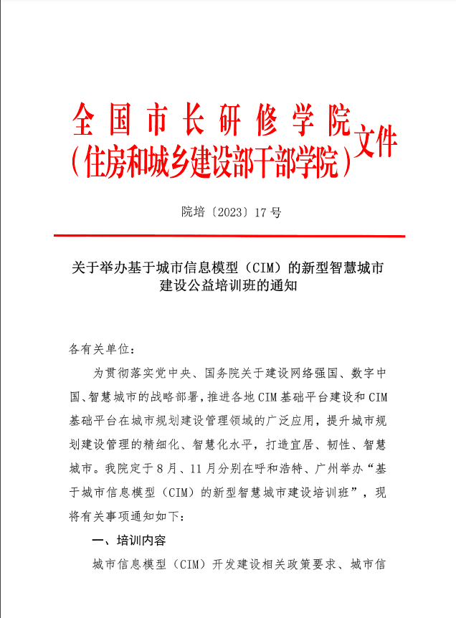

附件1：

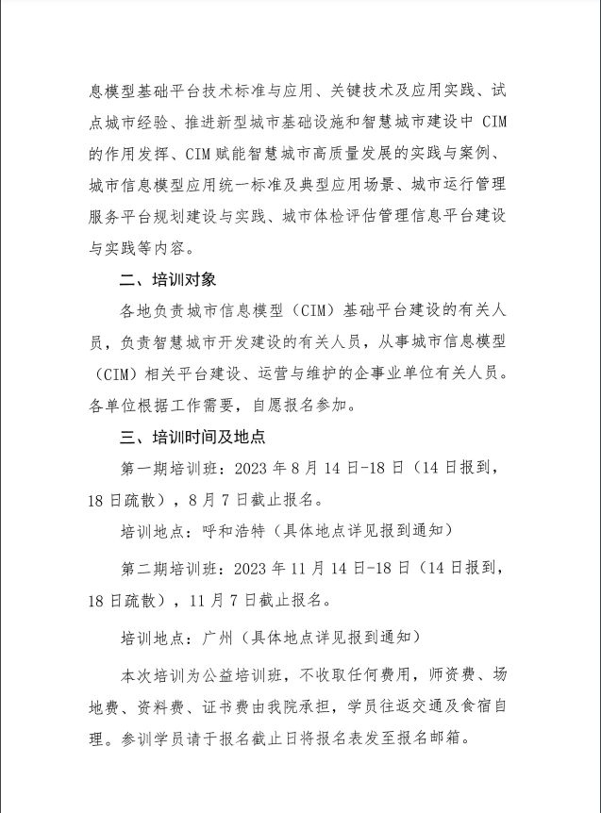

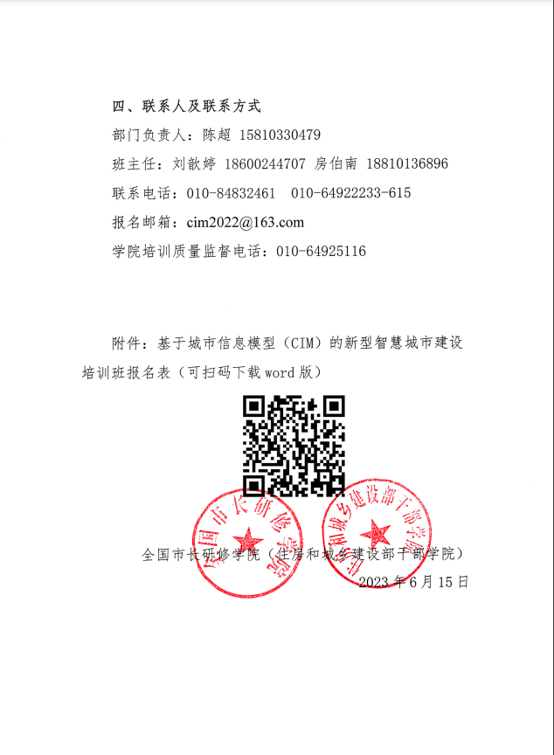

附件2：

第 期基于城市信息模型（CIM）的新型智慧城市建设

培训班报名表

|  |  |  |  |
| --- | --- | --- | --- |
| 单位名称 |  | | |
| 学员姓名 | 职务职称 | 手机号**（必填）** | 电子邮箱**（必填）** |
|  |  |  |  |
|  |  |  |  |
|  |  |  |  |
|  |  |  |  |
|  |  |  |  |
|  |  |  |  |
|  |  |  |  |
|  |  |  |  |
|  |  |  |  |
|  |  |  |  |

报名邮箱：[cim2022@163.com](mailto:cim2022@163.com)

第一期（呼和浩特）班请于8月8日前发word报名表至报名邮箱

第二期（广州）班请于11月7日前发word报名表至报名邮箱

注：手机号、电子邮箱用于后期下发报到通知、有关培训材料。

联系电话：010-84832461 010-64922233-615

刘老师 18600244707 房老师 18810136896

全国市长研修学院（住房和城乡建设部干部学院）